**广西医科大学第一附属医院**

调研函

项目名称：卓越楼21层院士工作站装修改造设计服务

**调研函**

根据有关法律法规及医院相关管理制度规定, 组织本次工程设计调研。

**一、调研品目**

|  |  |  |
| --- | --- | --- |
| 项目名称 | 服务要求 | 采购方式 |
| 卓越楼21层院士工作站装修改造设计服务 | 地点：南宁市双拥路，广西医科大学校园内。  内容：将卓越楼21层局部调配区域（约600㎡）装修改造为院士工作站，设置实验室及辅助、办公用房。 | ·单项或批量采购预算金额5万元以下的，由归口管理部门进行院内直接采购。  ·单项或批量采购预算金额在5万元及以上10万元以下的，由归口管理部门进行审计采购。 |

**二、具体内容**

（一）进行方案设计、图纸设计并配合施工。设计任务主要包括本工程相关的拆除、二次装修、消防、暖通、净化、水电等专业设计；设计施工过程中的相关配套服务，包括但不限于提供必需的技术标准及要求、配合回复清单编制工作中的疑问，提供各类材料设备品牌及技术参数，协助招标答疑，提供技术交底，解决施工中的设计技术问题、设计变更、参加竣工验收，配合结算审核、审计等；协助提供咨询意见等。

（二）配合做好本工程可能出现的需求调整及引起的图纸变更等增加内容，必要时与相关设备厂家做好同步深化配合工作。

（三）项目不得分包、转包，不接受联合体报价。

（四）投标人须具备工程设计综合资质甲级或建筑行业设计乙级（含）以上资质或建筑行业（建筑工程）设计乙级（含）以上资质；拟投入的项目负责人具有具备二级（含）以上注册建筑师执业资格，并在人员、设备、资金等方面具有相应的设计能力；公司财务状况良好，没有处于企业被接管、破产或关、停、并、转状态情况。

**三、调研响应事宜**

1、意向参加调研的供应商应请在2025年3月7日12:00前将报名信息（资质、执照、联系人和联系方式）[发送至jijianke2017@163.com](mailto:发送至jijianke2017@163.com) ，邮件名称注明调研项目。截止后未登记者不接受响应。

2、调研响应文件一式一份，请在2025年3月12日18：00前寄送至南宁市双拥路6号广西医科大学第一附属医院东门 培训中心办公区 基建科311室。

3、响应文件内请预留有效的联系方式，必要时可能进行电话商询。

4、联系电话：0771-5329701 师老师。

**四、响应文件组成**

响应文件应包括（按顺序）下列文件，并逐页盖红章，不得有散页，**所有材料必须密封装袋：**

①响应函（详见附件2）

②报价文件（详见附件3）

③法定代表人授权委托书

④相关资质文件复印件

⑤工商营业执照复印件

**附件1**

**改造区域平面示意图**

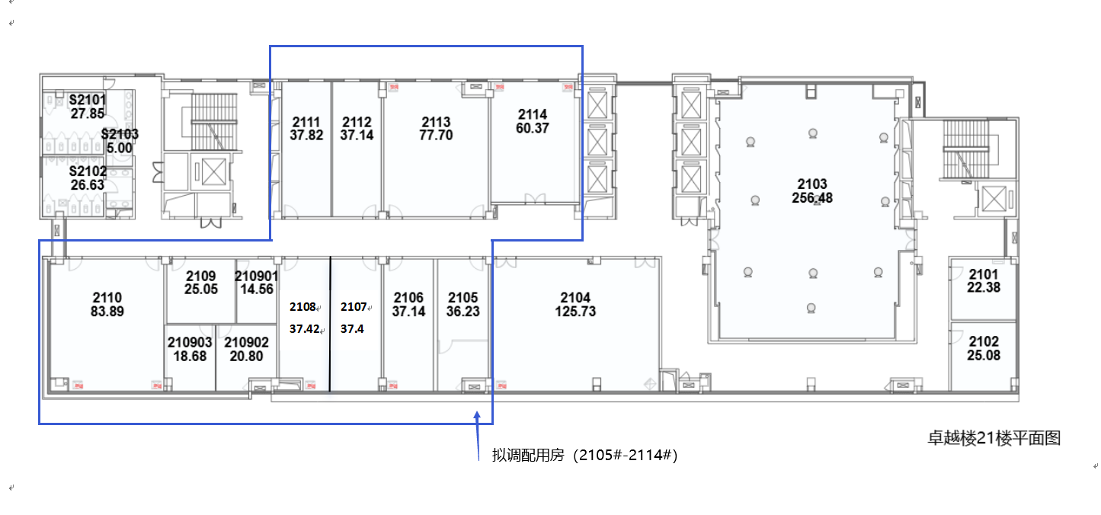

**附件2：**

**响应函**

致：**广西医科大学第一附属医院**

我方已仔细研究了调研文件，充分理解并掌握了本调研项目的全部有关情况，同意接受调研文件的全部内容和条件，愿意以本文件向你方卓越楼21层院士工作站装修改造设计服务的全部内容进行响应。

总报价（含税）合计为人民币_________（大写）元（RMB____________），服务期____________。

我方将严格按照有关招标投标法规及招标文件的规定参加响应，并理解贵方对决策结果没有解释义务。

单位（公章）：

法定代表或委托代理人（签字）：

联系地址：

电话： 邮编：

开户银行： 帐号：

年 月 日

**附件3**

**报价明细**

|  |  |  |  |  |  |
| --- | --- | --- | --- | --- | --- |
| 序号 | 费 用 名 称 | 取 费 依 据 | 计费公式 | 下浮费率（如有） | 合 价  （元） |
| 1 |  |  |  |  |  |
| 2 |  |  |  |  |  |
| … | …… |  |  |  |  |
| 小计 | | 元 | | | |

（如有其他明细或说明，格式自拟）

法定代表人或授权委托人签字：

供应商名称（盖章）：

日期： 年 月 日

**附件4**

**法定代表人授权委托书**

致：**广西医科大学第一附属医院**

我_______（姓名）系___________________（响应人名称）的法定代表人，现授权委托本单位在职职工________（姓名）以我方的名义参加__________________项目的调研响应活动，并代表我方全权办理针对上述项目的沟通、协商、签约等具体事务和签署相关文件。

我方对被授权人的签名事项负全部责任。

在撤销授权的书面通知以前，本授权书一直有效。被授权人在授权书有效期内签署的所有文件不因授权的撤销而失效。

被授权人无转委托权，特此委托。

被授权人：（签字或盖章） 法定代表人：（签字或盖章）

被授权人有效联系方式：

被授权人身份证号码：

（附被授权人身份证正反双面复印件）

供应商： （盖章）

年 月 日

**附件5**

**其他资料**

**（包括但不限于企业营业执照、资质证书、企业简介、拟派人员等）**